**パソコンテイク**

◆パソコンテイク(PC通訳)とは？

　　聴覚に障害のある学生の耳の代わりとなり、講義内容をIPtalk(パソコン要約筆記ソフト)を用いて伝える支援のことです。

ノートテイクとは違い、より正確な講義内容をリアルに利用学生に伝えることを目的としています。

　　基本的に、2人1組となり、協力して文章を作り上げます。



連携

授業内容を画面で確認

**利用学生**

**スタッフ**

**A**

**スタッフ**

**B**



*準備物は、スタッフが授業開始前に指定場所に取りに行く*

　　　　　　　　　☆パソコンセット①　　　　　　☆パソコンセット②

　　　・パソコン　　　　　　　　　　・パソコン

　　　　　　　　　　・電源コード　　　　　　　　　・電源コード

　　　　　　　　　　・延長コード

　　　　　　　　　　・クロスLANケーブル

＜支援の準備＞

1 パソコンを立ち上げる(電源コードと延長コードを用いる)

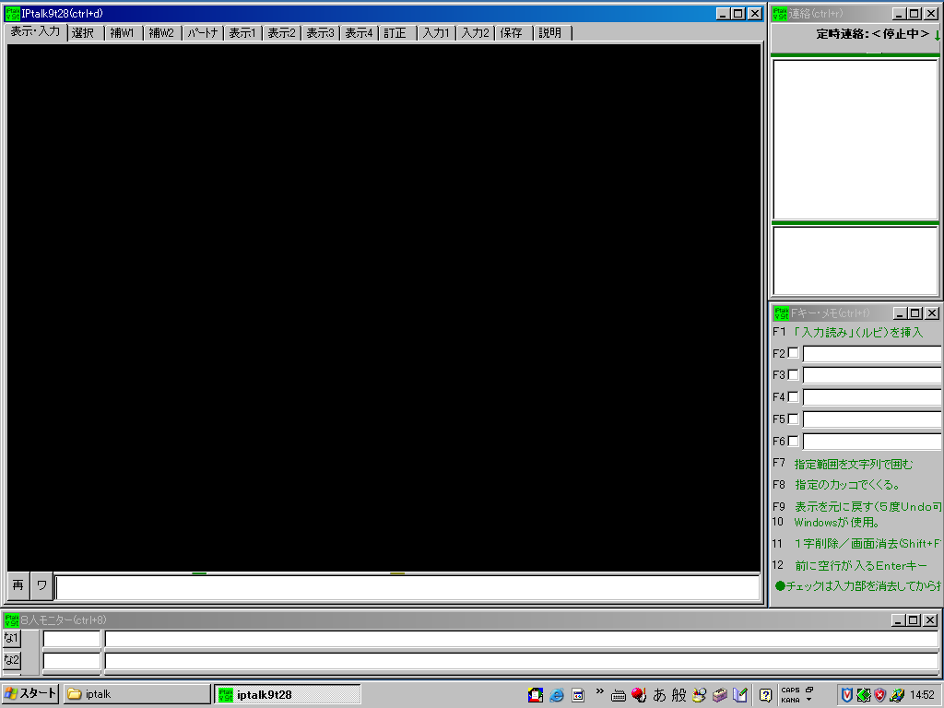2 2台のパソコンをクロスLANケーブルでつなぐ

3 IPtalkを立ち上げる→　　 のアイコンをクリック

　→右図の画面が表示される

＜IPtalkの接続確認＞

IPtalk起動時に、右図の　　　 部分に

パートナーが表示されているかを確認する。

→表示されていれば、正常に接続されている。

【表示されないとき】

1. 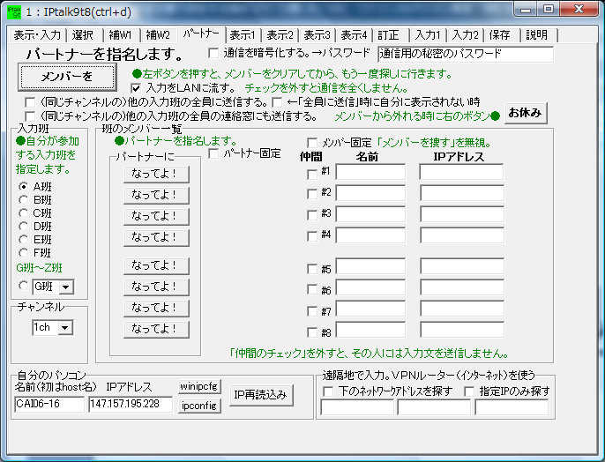上部分にあるタブから

[パートナー] ウィンドウを開き

[メンバーを捜す] をクリック

1. [仲間の欄] にパートナーが表示されるかを確認
2. [表示・入力]ウィンドウで、接続がされているかを、文字入力をして確認

＜授業終了後の作業：保存＞

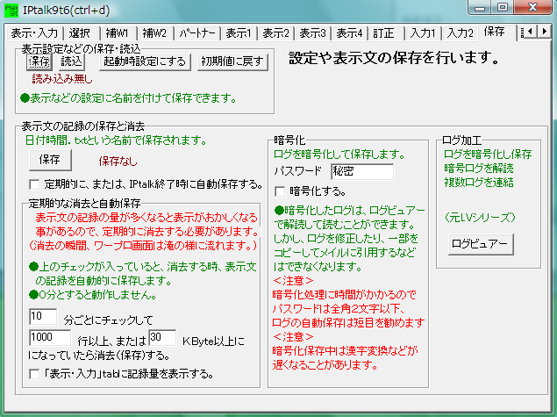

　　　　　　　　　　　　　　　　　　　　　 授業内容を記録として保存する

①用学生からUSBを受け取りパソコンに接続する

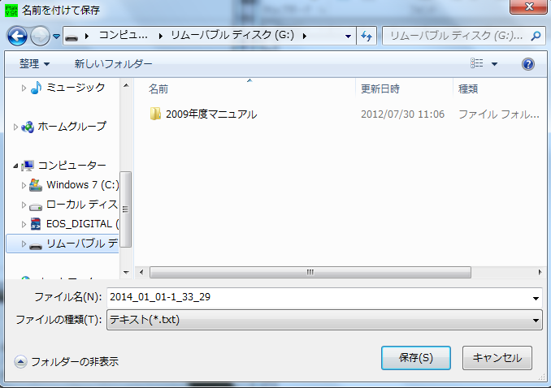　　　　　　　　　　　　　　　　　　　　　 　　②タブの中の [保存] ウィンドウを開く

1. ③ 保存 を押す

　　　　　　　　　　　　　　　　　　　　　　　　 →保存先を選択する画面がでるので

リムーバルディスクを選択し保存を実行する

**☆お役立ちポイント☆**

＜Fキー機能の説明＞

Ｆ1 ：　漢字の後ろに（　）で読み仮名が表示

Ｆ2 ～ Ｆ6 ： 『学生/』『（読み上げ中）』など設定文字を表示

Ｆ7　　　　： 入力部に『訂正：↑の「」は「」です。』と表示

Ｆ8 ： 入力文・単語を　「　」　でくくる

Ｆ9 ： 表示部に流した文を入力部に戻す

Ｆ11 ： 表示部に流れた文字を後ろから１文字ずつ Delete

Ｆ12 ： 前に空行が入るEnterキー

**■パソコン通訳のポイント**

　・最初に 月日と科目名を打つ

　・レジュメなどがある場合は、あらかじめ目を通しておく

**■ゼミテイクのポイント**

**◆三人以上でのパソコン通訳に関して**

講演会や2コマ連続のパソコン通訳では、**3人以上**でパソコン通訳をする場合があります。

＜3台以上のパソコンのつなぎ方＞

☆準備物☆

・パソコン(必要台数分)

　・HUB (1つ)

　・ストレートLANケーブル(パソコンと同数)

**それぞれのパソコンとHUBをストレートLANケーブルでつなぐ**

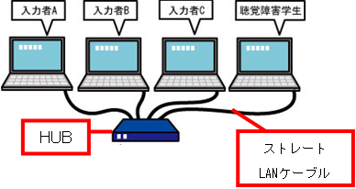

**■三人以上でのパソコン通訳のポイント**

　・基本的には2人体制でのパソコン通訳

→3人で時間を決めて(15分が目安)交代しながら通訳を行う。

■**Q&A**

＜トラブル編＞

●アダプターやLANケーブルが入っていない

・全てのポケットを再度確認する

・授業開始前のときは学生支援課へ取りに行く

●電源がつかない

　・アダプターやコンセントがきちんとささっているか確認する

　・起動ボタンを再度押す

　・再度配線しなおしてから起動ボタンを押す(電気が通っていない電源もあります)

●２つのPCで連携がとれない

　・PC２台に直接つないでいるときは「クロスケーブル」か確認する

　・PC３台の場合は「ストレートケーブル」か確認し、一方は「ハブ」、

もう一方はそれぞれのPCにつながっているか確認する

　・IP-talkの「パートナー」のタブを開き、「メンバーを探す」を何度かクリックする

　・LANケーブルのツメが折れていないか確認する（折れているときは必ず報告してください）

●画面がフリーズする

　・いったんIP-talkを終了し、再度IP-talkを立ち上げる

　・フリーズが続くときはシャットダウンし再起動する

※解決できないときはノートテイクに切り替え、臨機応変に対応してください。(支援室へ連絡する)

＜連携入力編＞

●文章が逆転してしまった

・「F9キー」をうまく利用して息を合わせる。

●先生の話すスピードが速い

・「ポイント」を外さないように要約する。

・F２～６キー(単語登録)を利用する。

＊ポイント→数字、専門用語など

●漢字変換が上手くいかない

・「ひらがな/カタカナ」のままで表示部にあげる。

＜その他＞

●おすすめのタイピング練習は

　・ミカタイプ

　・Flashタイピング 寿司打

　・e-typing インターネットで検索

　・マイタイピング